使用朴素贝叶斯算法过滤垃圾邮件

实验目的
贝叶斯分类是一系列分类算法的总称，这类算法均以贝叶斯定理为基础，故统称为贝叶斯分类，朴素贝叶斯算法（Naive Bayesian）是其中应用最为广泛的分类算法之一。朴素贝叶斯是基于贝叶斯定理与特征条件独立假设的分类方法，该方法是经典的机器学习算法之一，也是为数不多的基于概率论的分类算法。本次实验的目标要求理解朴素贝叶斯算法的原理、优缺点及参数对算法性能的影响，熟练掌握基于朴素贝叶斯算法的分类算法编程，并用其解决过滤垃圾邮件实例问题。

实验任务
使用朴素贝叶斯过滤垃圾邮件。

实验原理
在朴素贝叶斯分类中，输入已知标记的训练集[，]，其中表示k种可能的类别标记、未标记的样本x；输出是样本x的预测标签。
假设X_test为待标记的数据样本，X_train是已标记的数据集，实验原理如下：
- 遍历X_train中的所有样本，计算训练样本中各个类别的类先验概率；
- 根据X_train和X_test中的数据样本，计算出待标记的样本在各类别下各个特征属性的条件概率；
- 对待标记样本每个类别计算
- 确定每个待标记样本的类别

实验步骤
步骤一：下载数据，并将文本文件解析成词条向量
本次实验使用朴素贝叶斯算法过滤垃圾邮件。
在email/spam文件夹中有25封垃圾邮件，在email/ham中有25封正常邮件，将其进行垃圾邮件分类。导人文件夹spam 与ham下的文本文件，将50封邮件读进docList列表中。使用train_test_split()函数将数据分为训练集与测试集：随机选择其中10个文件，将选择出的文档添加到测试集，剩余的40个文件为训练集。这种随机选择数据的一部分作为训练集，而剩余部分作为测试集的过程称为留存交叉验证（hold-out cross validation)。遍历训练集的所有文档，先对文本拟合再将其转换为向量，对每个测试集基于词列表构建词向量。
步骤二：模型训练
在训练集上对多项式朴素贝叶斯算法模型进行训练，并对测试集的数据进行预测。
步骤三：模型分析
使用scikit-learn软件包里的confusion_matrix()生成混淆矩阵，并将混淆矩阵可视化观察邮件被错误分类的情况；针对每种类别统计了查准率、召回率和F1-Score来查看训练样本的拟合情况以及对测试样本的预测准确性情况。分析朴素贝叶斯算法的拟合情况。
课后作业
继续完成基于朴素贝叶斯的垃圾邮件过滤，理解贝叶斯概率意义；测试先验概率对分类任务的影响，并从中发现朴素贝叶斯算法优缺点。
附录
- 加载数据
读取数据：导入并解析文本文件。将数据分割为训练集和数据集，并分别将他们转换为词向量：
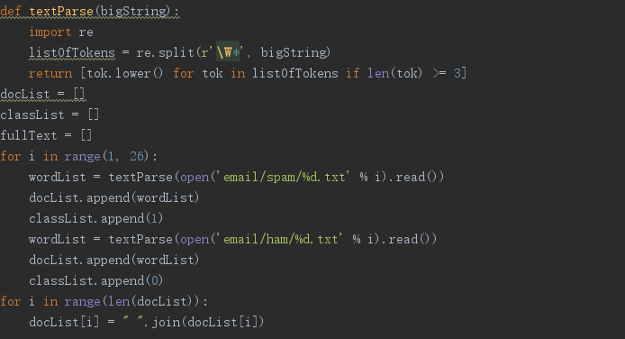
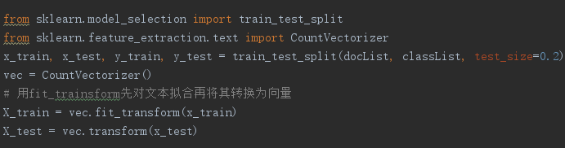
- 训练模型
使用朴素贝叶斯训练模型：
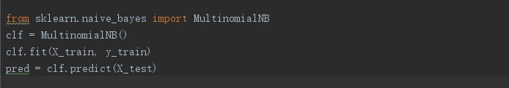
- 评估模型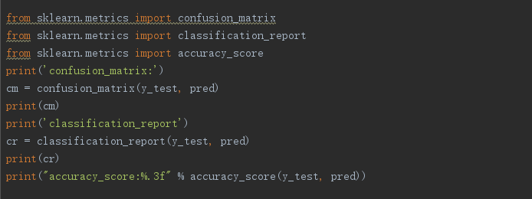
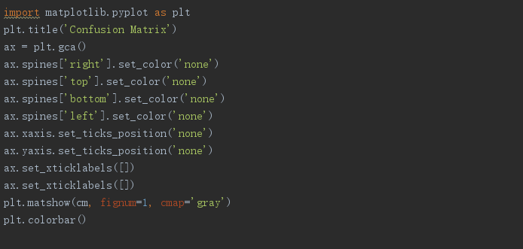
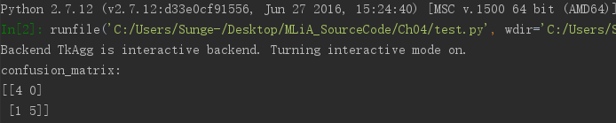
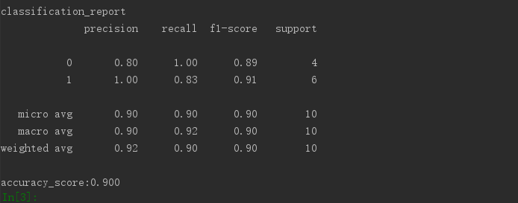
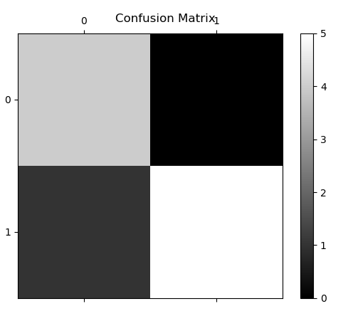
除对角线外，其他地方颜色越浅，说明此处错误越多。
1.朴素贝叶斯算法优缺点：
（1）优点：
- 朴素贝叶斯模型有稳定的分类效率。
- 对小规模的数据表现很好，能处理多分类任务，适合增量式训练，尤其是数据量超出内存时，可以一批批的去增量训练。
- 对缺失数据不太敏感，算法也比较简单，常用于文本分类。
（2）缺点：
- 朴素贝叶斯模型给定输出类别的情况下,假设属性之间相互独立，这个假设在实际应用中往往是不成立的。
- 需要知道先验概率，且先验概率很多时候取决于假设，假设的模型可以有很多种，因此在某些时候会由于假设的先验模型的原因导致预测效果不佳。
- 由于我们是通过先验和数据来决定后验的概率从而决定分类，所以分类决策存在一定的错误率。

